**Державний вищий навчальний заклад**

**Ужгородський національний університет**

**Факультет інформаційних технологій**

**ЛАБОРАТОРНА РОБОТА № 1**

## Тема:  «Робота з GitHub. Мова гіпертекстової розмітки»

”

Виконав студент І курсу

спеціальності «Інженерія

програмного забезпечення»

Стойка Василь Іванович

**Ужгород-2024**

Робота з GitHub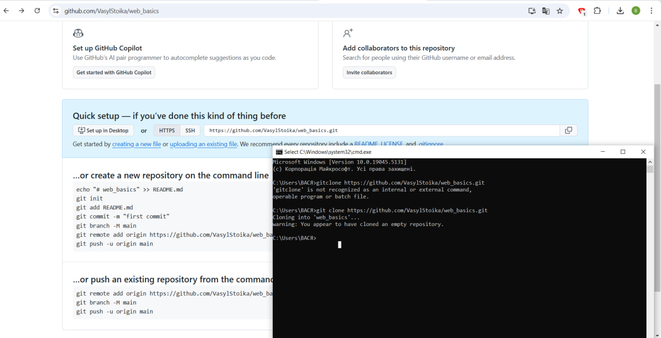

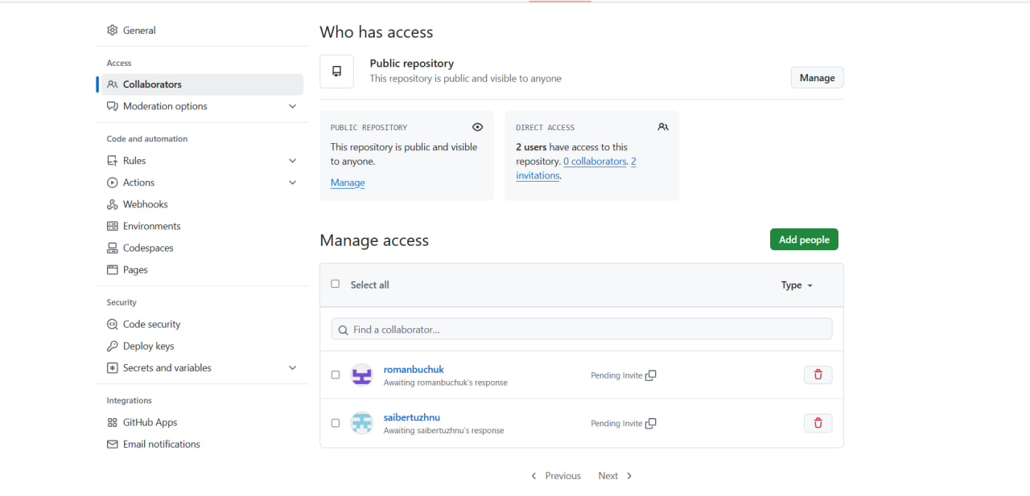

### Висновок

У ході виконання лабораторної роботи я ознайомився з основами роботи з HTML та GitHub. Навчився створювати семантично коректну HTML-розмітку, використовувати базові теги для побудови веб-сторінок та додавання посилань, зображень і списків. Також засвоїв основи команд Git для управління репозиторіями, включаючи клонування, коміти та завантаження змін у віддалений репозиторій. Це створило базу для подальшого вивчення веб-розробки.